著作权人 | {{holder__name}} |  |  |  |  |  |  |  |  |  |  | 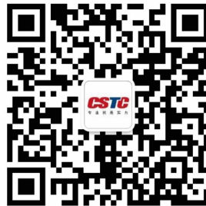
软件名称 | {{app__name}} |  |  |  |  | 版 本 号  （V*.*） |  | {{app__version}}
简称 | {{app__short_name}} |  |  |  |  | 软件类别  （） |  | 嵌入式软件
 |  |  |  |  |  |  |  | 非嵌入式软件√
著作权人基本信息
地址 | {{holder__address}} |  |  |  |  |  |  | 邮编 |  | {{holder__zip_code}}
联系人 | {{holder__contact_name}} |  |  |  |  |  |  | 手机 |  | {{holder__contact_mobile}}
邮箱 | {{holder__contact_email}} |  |  |  |  |  |  | 座机 |  | {{holder__contact_landline}}
技术联系人 | {{holder__tech_contact_name}} |  |  |  |  |  |  | 手机 |  | {{holder__tech_contact_mobile}}
著作权证书扫描件
上海区域请选一类软件类别
操作系统 |  | 中文处理系统 |  |  | 网络系统 |  |  | 嵌入式操作系统 |  |  |  |  | 教育软件
程序设计语言 |  | 数据库系统设计 |  |  | 网络通信软件 |  |  | 其它应用软件 |  |  |  |  | 游戏软件
行业管理软件 |  | 办公软件 |  |  | 模式识别软件 |  |  | 图形图像软件 |  |  |  |  | 控制软件
网络应用软件 |  | 信息管理软件 |  |  | 数据库管理应用软件 |  |  | 安全与保密软件 |  |  |  |  | 嵌入式应用软件
浙江区域请选择软件类别
计算机软件产品 |  |  |  | 信息系统 |  |  |  |  | 嵌入式软件产品
广东区域请填写补充信息
开发平台 |  |  | {{env__dev_platform}} |  |  |  | 开发语言 |  |  |  | {{env__dev_lang}}
运行平台 |  |  | {{env__run_platform}} |  |  |  | 应用领域 |  |  |  | {{product__app_domain}}

